

**Mini Project**

**เกมกระต่ายเก็บแครอท (Bunny Bunny)**

**จัดทำโดย**

**นางสาวจารุพร ธนจุติพร 6604062636089**

**เสนอ**

**ผู้ช่วยศาสตราจารย์สถิตย์ ประสมพันธ์**

**โครงงานนี้เป็นส่วนหนึ่งของวิชา Object Oriented Programming รหัสวิชา 040613204 คณะวิทยาศาสตร์ประยุกต์ ภาควิชาวิทยาการคอมพิวเตอร์และสารสนเทศ**

**มหาวิทยาลัยเทคโนโลยีพระจอมเกล้าพระนครเหนือ**

**ภาคเรียนที่ 1 ปีการศึกษา 2567**

**บทที่ 1**

**บทนำ**

**1.1 ที่มาและความสำคัญของโครงงาน**

โครงงานนี้จัดทำขึ้นเพื่อวัดผลการเรียนในรายวิชา Object Oriented Programming โดยการนำเนื้อหาในบทเรียนมาประยุกต์สร้างเป็นชิ้นงานในรูปแบบเกม "Bunny Bunny" ซึ่งเป็นเกมเล่นคนเดียวที่ออกแบบมาเพื่อมอบความบันเทิงและฝึกทักษะของผู้เล่น โดยผู้เล่นจะต้องควบคุมกระต่ายให้วิ่งเก็บแครอทเพื่อสะสมแต้ม ในขณะเดียวกันต้องหลบหลีกระเบิดไปพร้อมๆกัน

**1.2 ประเภทของโครงงาน**

เป็นการพัฒนาเกมประเภท Action Puzzle ซึ่งผสมผสานการใช้ทักษะการตอบสนองอย่างรวดเร็วกับการคำนวณและเลือกเส้นทางเพื่อหลีกเลี่ยงการเก็บระเบิด เกมเป็นรูปแบบ Single-player โดยผู้เล่นจะควบคุมตัวละครกระต่ายเพื่อเก็บแครอทและหลบระเบิด ผู้เล่นต้องใช้ทักษะความเร็วในการตัดสินใจและการควบคุมตัวละครเพื่อสะสมคะแนนให้ได้มากที่สุด

**1.3 ประโยชน์ของโครงงาน**

1.3.1 เพื่อนำเนื้อหาที่เรียนมาใช้งานจริง

1.3.1 เพื่อฝึกความรวดเร็วในการตัดสินใจ

1.3.2 เพื่อความสนุกและลดความเครียด

1.3.3 เพื่อเสริมสร้างสมาธิ

**1.4 ขอบเขตของโครงงาน**

|  |  |  |  |  |
| --- | --- | --- | --- | --- |
| **ลำดับ** | **รายการ** | 1-5 ต.ค. 67 | 6-20 ต.ค. 67 | 21-30 ต.ค. 67 |
| 1 | ออกแบบกราฟิกและตัวละคร |  |  |  |
| 2 | ศึกษาเอกสารและข้อมูลที่เกี่ยวข้อง |  |  |  |
| 3 | เขียนโปรแกรม |  |  |  |
| 4 | จัดทำเอกสาร |  |  |  |
| 5 | ตรวจสอบข้อผิดพลาด |  |  |  |

**1.5 Source Code**

https://github.com/6604062636089/BunnyBunny.git

**บทที่ 2**

**การพัฒนา**

**2.1 รายละเอียดเกม**

เกมนี้กระต่ายจะต้องวิ่งเก็บแครอทเพื่อสะสมแต้ม โดยทุกครั้งที่เก็บแครอทได้ จะได้รับ 1 แต้ม เป้าหมายคือเก็บให้ได้มากที่สุด แต่หากเผลอไปเก็บระเบิด จะเสียหัวใจครั้งละ 1 ดวง โดยเกมจะจบลงเมื่อสูญเสียหัวใจครบ 3 ดวง หรือเวลาหมดลง ความท้าทายคือการวิ่งเก็บแครอทให้มากที่สุดโดยไม่เก็บระเบิด

**2.2 วิธีการเล่น**

ผู้เล่นสามารถควบคุมกระต่ายโดยกดปุ่ม A เพื่อให้กระต่ายเดินไปทางซ้าย และกดปุ่ม D เพื่อให้กระต่ายเดินไปทางขวา กระต่ายจะต้องเคลื่อนไหวให้สัมผัสกับแครอทที่ตกลงมาจากด้านบนเพื่อเก็บคะแนน

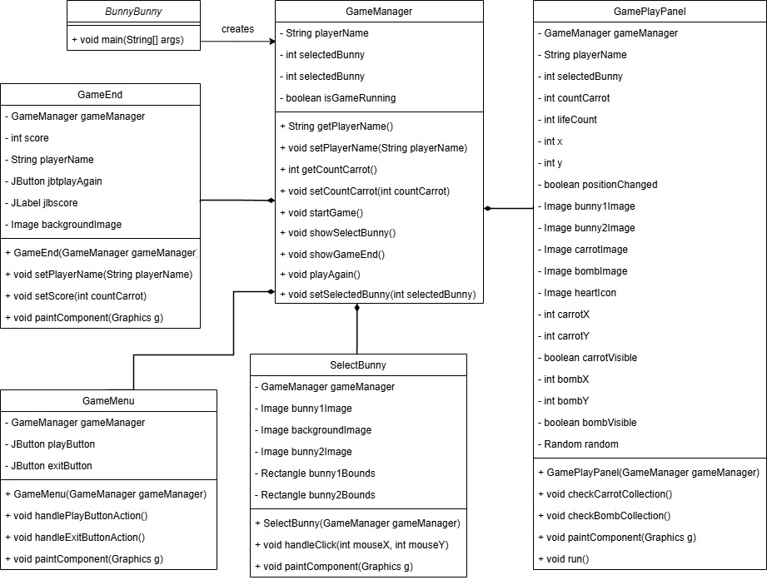**2.3 Class Diagram**

2.3.1 Class BunnyBunny (Main) : เป็นจุดเริ่มต้นของโปรแกรม เริ่มต้นแสดงหน้าจอเมนูเกม

2.3.2 Class GameManager : เป็นตัวจัดการหลักของเกม ใช้ควบคุมการทำงานต่างๆ การเริ่มเกม การเลือกกระต่าย การนับคะแนน และการแสดงผลต่างๆ

2.3.3 Class StartMenu : แสดงเมนูเริ่มต้นของเกม มีให้กรอกชื่อผู้เล่น

2.3.4 Class SelectBunny : แสดงหน้าจอให้ผู้เล่นเลือกกระต่ายที่จะใช้ในการเล่นเกม

2.3.5 Class GamePlayPanel : แสดงหน้าจอขณะเล่นเกม การต่าย แครอท ระเบิด หัวใจ และการนับคะแนน

2.3.6 Class GameEnd : แสดงหน้าจอเมื่อจบเกม โดยแสดงคะแนนสุดท้าย และมีให้กดเล่นอีกครั้ง

**2.4 รูปแบบการพัฒนา**

เกม Bunny Bunny เป็นแบบ Java Application

**2.5 Constructor**

2.5.1 Class GameManager

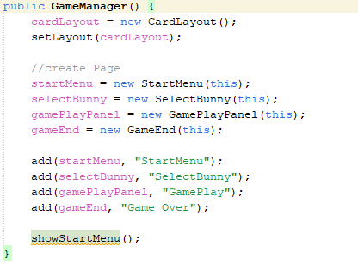

- สร้างตัวแปร CardLayout เพื่อจัดการการแสดงผลของแต่ละหน้าจอ

- สร้างหน้าต่างๆ (Panels) คือ StartMenu, SelectBunny, GamePlayPanel, และ GameEnd

- เพิ่ม Panels ที่สร้างขึ้นไปใน GameManager โดยใช้ CardLayout สำหรับการสลับแสดงหน้าต่าง

- เรียกใช้ showStartMenu() เพื่อแสดงหน้าเริ่มต้น

2.5.2 Class StartMenu

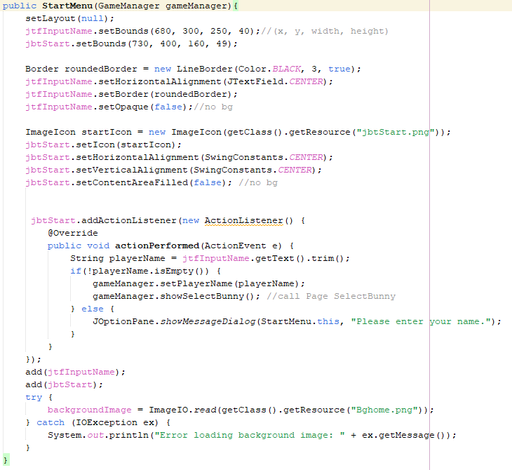

- ตั้งค่า Layout โดยใช้ null layout เพื่อให้สามารถจัดตำแหน่งคอมโพเนนต์ได้เอง

- ตั้งค่า JTextField สำหรับกรอกชื่อผู้เล่น

- ตั้งค่า JButton (Start) พร้อมการตั้งค่าภาพ Icon

- เพิ่ม ActionListener ให้กับปุ่มเริ่ม (Start) เพื่ออ่านชื่อผู้เล่นจาก JTextField และส่งข้อมูลไปยัง GameManager

- โหลดภาพพื้นหลัง โดยใช้ ImageIO.read() และจับข้อผิดพลาดหากไม่สามารถโหลดได้

2.5.3 Class SelectBunny

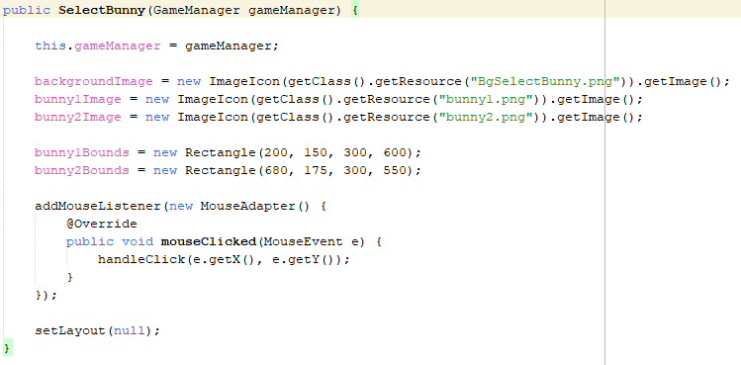

- รับ GameManager เพื่อให้สามารถเชื่อมต่อกับ GameManager และใช้ฟังก์ชันจากมันได้

- โหลดภาพพื้นหลังและภาพกระต่ายสองตัว

- กำหนดตำแหน่งและขนาดของพื้นที่ที่กระต่ายแต่ละตัวจะอยู่บนหน้าจอ โดยใช้ Rectangle สำหรับการตรวจจับการคลิก

- เพิ่ม MouseListener โดยใช้ MouseAdapter เพื่อเพิ่มการตรวจจับเหตุการณ์การคลิกที่ตำแหน่งต่างๆ ของกระต่าย

- ตั้งค่า Layout โดยใช้ null layout เพื่อให้สามารถจัดตำแหน่งคอมโพเนนต์ได้เอง

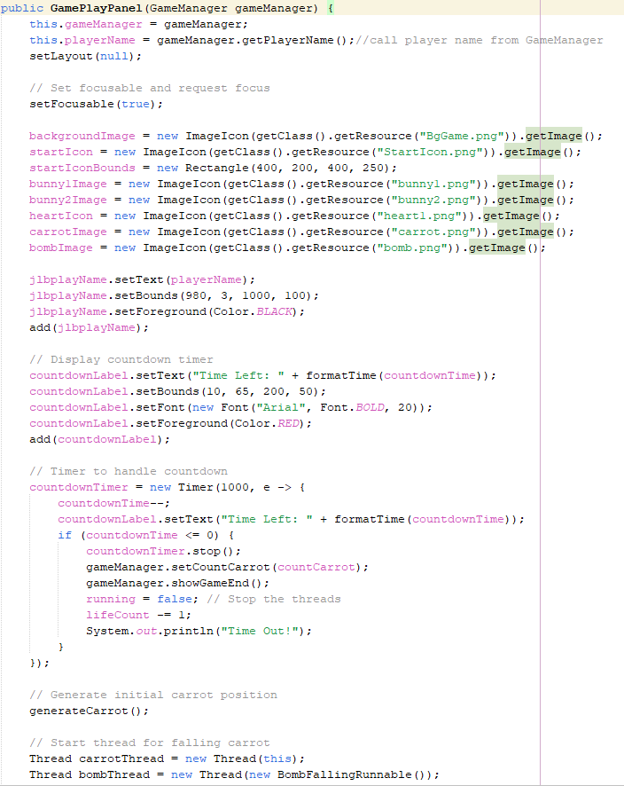2.5.4 Class GamePlayPanel

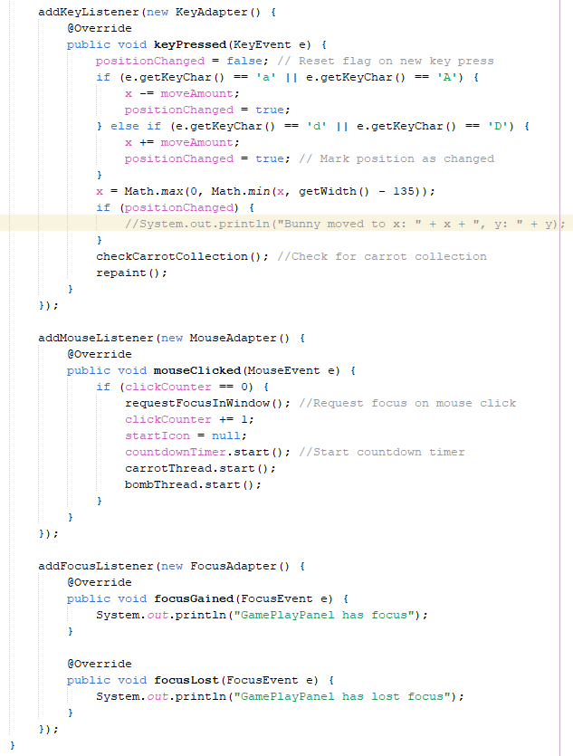

- รับ GameManager และ playerName จากข้อมูล GameManager

- ตั้งค่า Layout และ focus ให้ panel สามารถรับ focus ได้

- โหลดภาพพื้นหลัง กระต่าย ระเบิด Icon ต่างๆ ที่ใช้ในเกม

- แสดงชื่อของผู้เล่นและเวลาบนหน้าจอ

- ใช้ Timer สำหรับจับเวลาในเกม และแสดงเวลาที่เหลือ

- สร้างและจัดการกับ thread สำหรับการตกของแครอทและระเบิด

- เพิ่ม KeyListener และ MouseListener เพื่อควบคุมการเคลื่อนที่ของกระต่ายด้วยปุ่มคีย์และเริ่มเกมเมื่อคลิกเมาส์

2.5.5 Class GameEnd

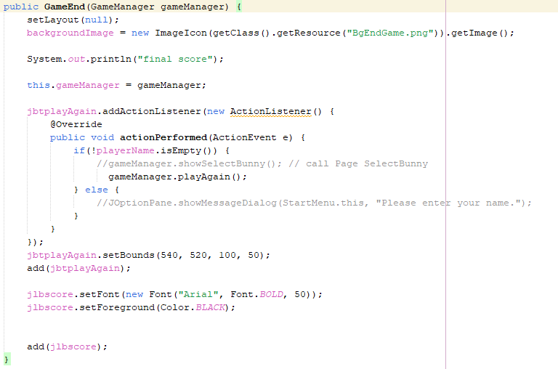

- ตั้งค่า Layout โดยใช้ null layout เพื่อให้สามารถจัดตำแหน่งคอมโพเนนต์ได้เอง

- โหลดภาพพื้นหลังในการแสดงผลบนหน้าจอเมื่อเกมจบ

- รับ GameManager เพื่อให้สามารถเชื่อมต่อกับ GameManager และใช้ฟังก์ชันจากมันได้

- เพิ่ม ActionListener ให้กับปุ่มเล่นอีกครั้ง (Play Again) เพื่อให้สามารถเริ่มเกมใหม่ได้เมื่อคลิก

- กำหนดฟอนต์และสีสำหรับการแสดงคะแนนของผู้เล่น

**2.6** **Encapsulation**

การใช้ Encapsulation โดยการตั้งค่า attribute เป็น private และการใช้งาน getter/setter methods จะช่วยเพิ่มความปลอดภัยในการจัดการข้อมูลภายในคลาส รวมถึงช่วยให้โค้ดมีความยืดหยุ่นและสามารถปรับปรุงได้ง่ายในอนาคต ตัวอย่าง code จาก Class GameManager

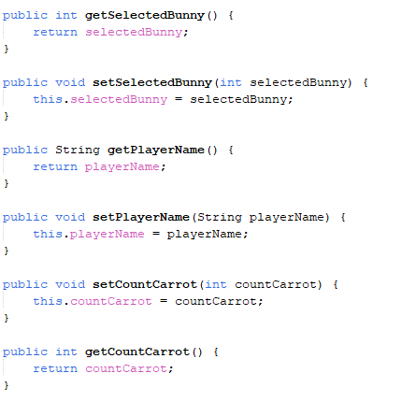

**2.7 Composition**

เป็นการรวมคลาสต่างๆ คือ StartMenu SelectBunny GamePlayPanel และ GameEnd เข้าไว้ในตัวมันเอง โดยที่ GameManager ควบคุมการทำงานและแสดงผลของ Class เหล่านี้ คลาสที่ถูกประกอบเข้าไปนั้นสามารถมีความรับผิดชอบหรือหน้าที่ของตัวเองที่ไม่เกี่ยวข้องกับคลาสอื่น ๆ แต่การมีอยู่ภายใน Composition ของ GameManager ทำให้มันสามารถทำงานร่วมกันได้ ตัวอย่าง code จาก Class GameManager

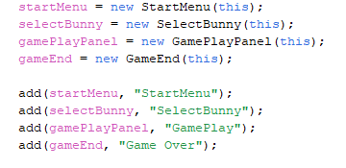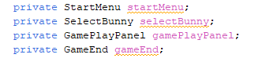

- Class GameManager มีสมาชิกภายในเป็น objects ของคลาสอื่น คือ StartMenu SelectBunny GamePlayPanel และ GameEnd

- แต่ละ Class ถูกสร้างขึ้นใน constructor ของ GameManager() และถูกเพิ่มเข้าไปใน layout ของ GameManager

- Composition ช่วยให้ GameManager สามารถควบคุมหน้าจอต่างๆ ของเกมได้ โดยการแสดง panel ที่แตกต่างกัน คือ เมนูเริ่มต้น (startMenu) เลือกกระต่าย (selectBunny) การเล่นเกม (gamePlayPanel) และจบเกม (gameEnd)

**2.8 Polymorphism & Inheritance**

ไม่มีการใช้งาน Polymorphism แบบชัดเจน ทั้งในลักษณะของการ Overload หรือ Override methods โดยตรง แต่ยังมีบางจุดที่อาจจะเกี่ยวข้องกับ Polymorphism คือ Event Handling - Polymorphism ผ่าน Interfaces ได้ ตัวอย่าง code จาก Class StartMenu

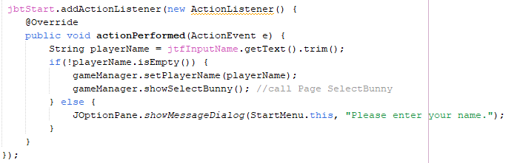



Class StartMenu SelectBunny GamePlayPanel และ GameEnd สืบทอดจาก JPanel เพื่อให้สามารถใช้งานคุณสมบัติของ JPanel ในการสร้าง UI ได้ ได้ ตัวอย่าง code จาก Class GameEnd

**2.9 Abstract**

ไม่มีการใช้งาน abstract class หรือ abstract method

**2.10 Timmer & Thread**

ใน Class GamePlayPanel มีการใช้ Timer ในการจับเวลา countdown ซึ่งจะทำการอัพเดตทุกๆ 1 วินาที (1000 ms) โดยจะลดค่าเวลาลงและแสดงใน UI

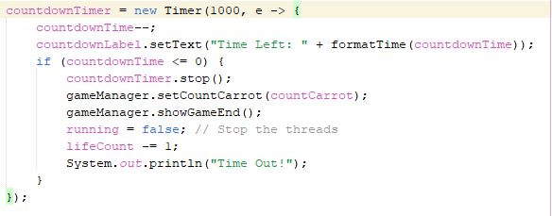

ใน Class GamePlayPanel มีการใช้ Thread สำหรับการทำงานที่เกี่ยวข้องกับการตกของแครอทและระเบิด



- Thread จะถูกสร้างขึ้นและรันโดยใช้ start() เพื่อให้การทำงานในฟังก์ชัน run() ที่ implement ใน Runnable

- carrotThread ใช้ GamePlayPanel เองในการ implement Runnable (implements Runnable), ดังนั้นจะใช้ method run() ที่ถูก implement ไว้ใน GamePlayPanel

- bombThread ใช้ BombFallingRunnable ซึ่งเป็นคลาสอื่นที่ implement Runnable และทำการตกของระเบิด

**2.11 Interface**

ใน Class GamePlayPanel ได้ implement interface Runnable เพื่อให้สามารถใช้กับ Thread ในการทำงานร่วมกับการเคลื่อนที่ของแครอทและระเบิด

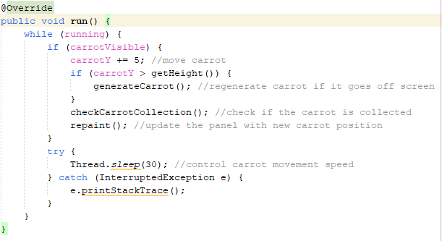

- Class GamePlayPanel ใช้ interface Runnable เพื่อทำการเคลื่อนที่ของแครอท

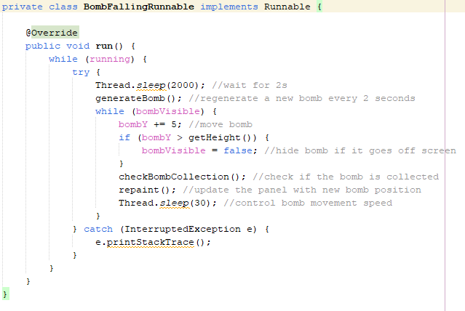

- BombFallingRunnable เป็น class ย่อยที่ implement Runnable เพื่อจัดการกับการเคลื่อนที่ของระเบิด

**2.12 GUI**

2.12.1 หน้า StartMenu ประกอบด้วย พื้นหลัง ช่องว่างสำหรับกรอกชื่อผู้เล่น และปุ่มสำหรับกดเพื่อไปหน้าถัดไป

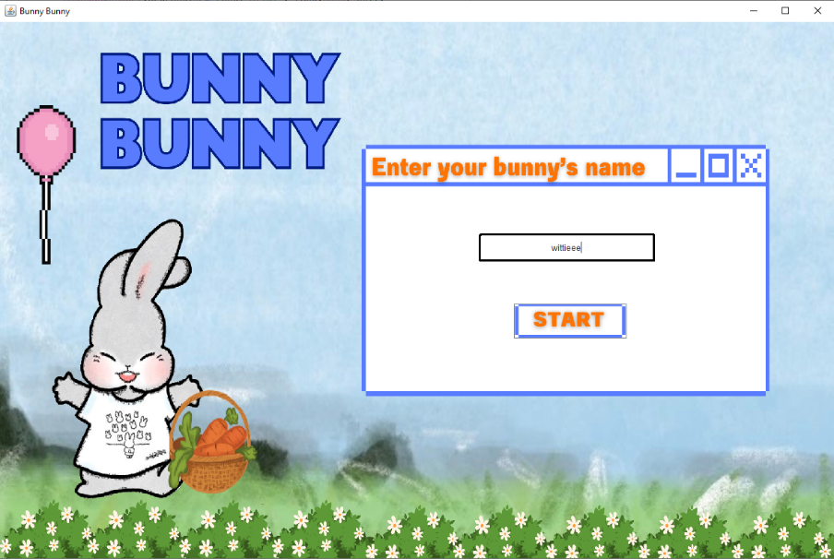

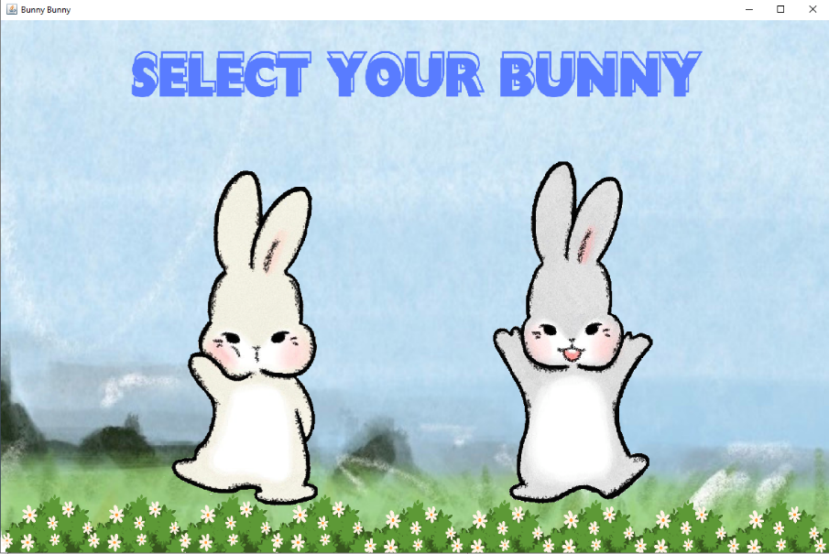2.12.2 หน้า SelectBunny ประกอบด้วย พื้นหลัง และกระต่าย 2 ตัว โดยผู้เล่นสามารถเลือกได้

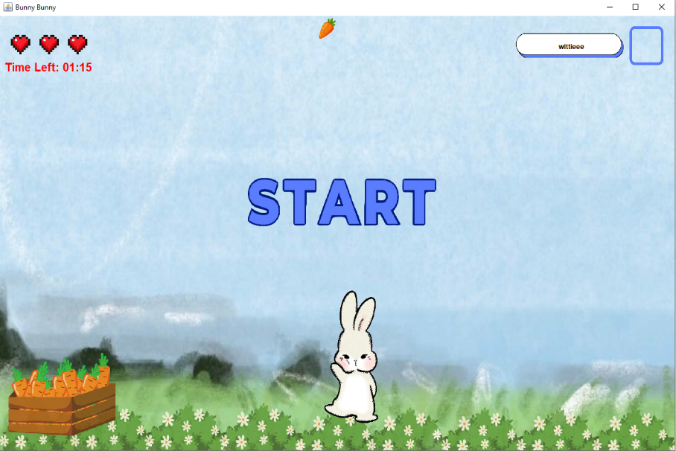2.12.3 หน้า GamePlayPanel เป็นหน้าของเกม เมื่อกด “START” เกมจะเล่นทันที

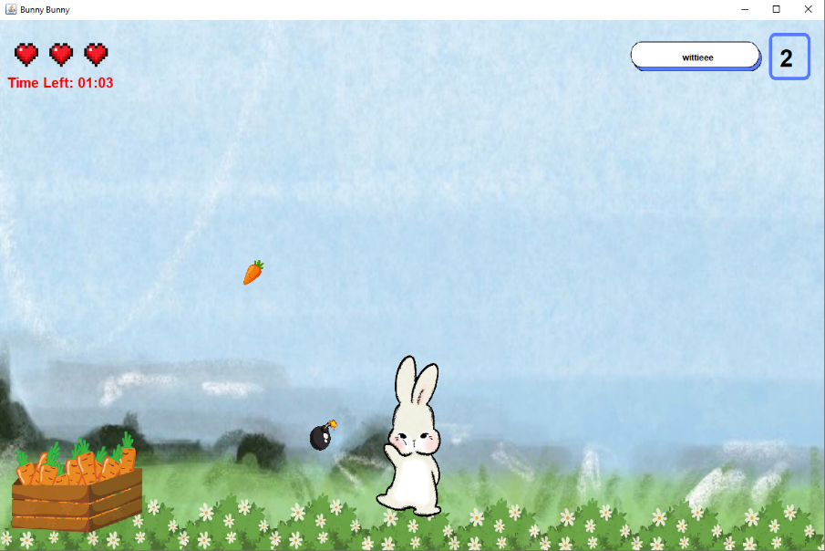 2.12.4 กระต่ายวิ่งเก็บแครอท และหลีกเลี่ยงระเบิด มีชื่อของผู้เล่นที่กรอกไว้ในตอนแรกแสดงอยู่ เมื่อเก็บแครอทได้คะแนนจะแสดงในกรอบทางขวาบน

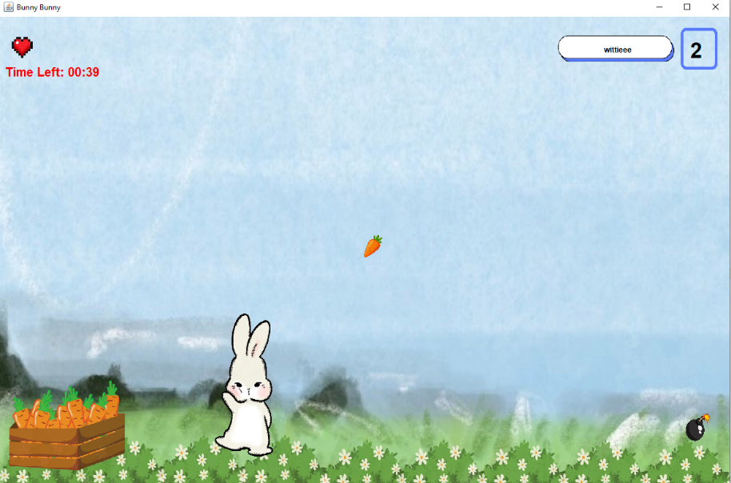 2.12.5 เมื่อโดนระเบิด หัวใจทางซ้ายบนจะหายไป 1 ดวง เกมจะจบลงเมื่อเสียหัวใจครบ 3 ดวง หรือ หมดเวลาของเกม (75 วินาที)

2.12.6 หน้า GameEnd หรือ GameOver จะแสดงเมื่อเกมจบลง แสดงคะแนนที่ได้ และมีปุ่ม “Play Again” เมื่อกดปุ่ม “Play Again” จะแสดงหน้า SelectBunny เพื่อเลือกกระต่ายและเล่นเกมอีกครั้ง

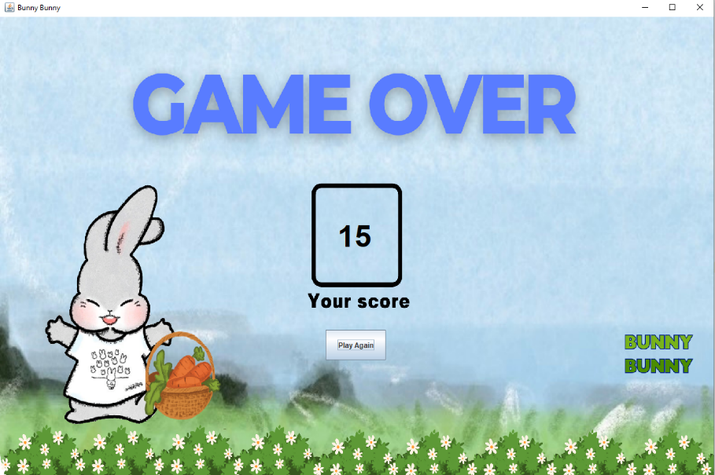

**2.13 Event handling**

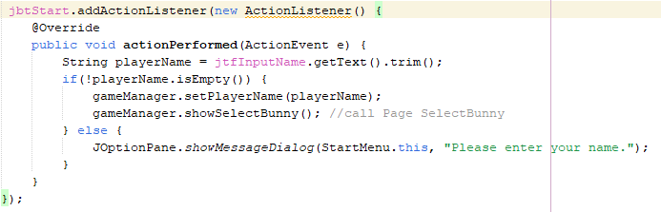 2.13.1 ActionListener

- ActionListener เพื่อรับเหตุการณ์การกดปุ่ม jbtStart

- เมื่อปุ่ม jbtStart ถูกคลิก จะตรวจสอบว่าผู้ใช้ได้กรอกชื่อหรือไม่ หากกรอกชื่อแล้วจะเรียก method ใน GameManager เพื่อเปลี่ยนไปยังหน้าเลือกตัวละคร

2.13.2 KeyListener

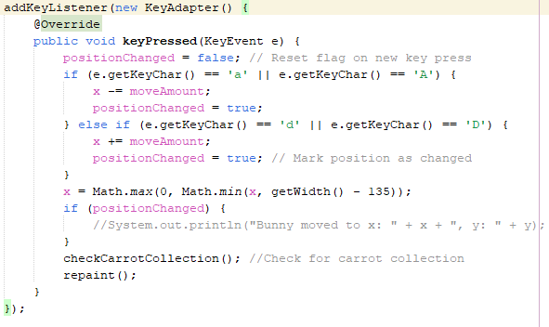

- KeyListener เพื่อรับเหตุการณ์การกดแป้นพิมพ์

- เมื่อผู้ใช้กดปุ่ม A หรือ D ตัวละครจะเลื่อนไปซ้ายหรือขวาตามลำดับ แล้วจึงเรียก repaint() เพื่ออัพเดตหน้าจอ

2.13.3 MouseListener

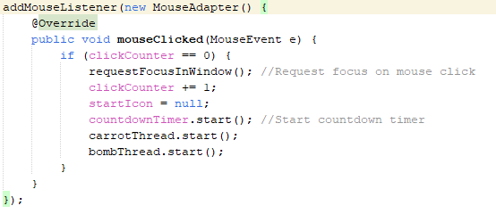

- MouseListener เพื่อรับเหตุการณ์การคลิกเมาส์ครั้งแรกเพื่อเริ่มเกม

- การคลิกจะทำให้เริ่ม countdownTimer และ Thread สำหรับ carrot และ bomb

**2.14 Algorithm**

2.14.1 การเก็บแครอท

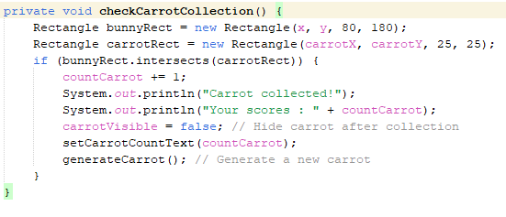

ตรวจสอบว่ากระต่ายได้เก็บ carrot แล้วหรือยัง โดยใช้การสร้าง Rectangle สำหรับกำหนดขอบเขตของกระต่ายและ carrot ซึ่งทำให้สามารถตรวจจับการชน (collision) ระหว่างกระต่ายและ carrot ได้ เมื่อชนกัน (intersects) จะเพิ่มคะแนน (countCarrot) ซ่อน carrot ปัจจุบัน และสร้าง carrot ใหม่

2.14.2 การชนกับระเบิด

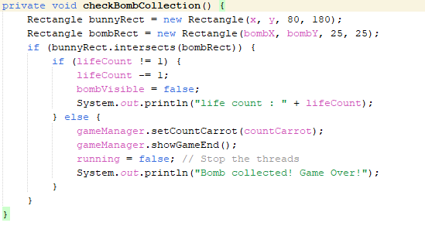

ทำงานคล้ายกับการเก็บ carrot โดยเมื่อชนกับระเบิด จะลดจำนวนหัวใจ 1 ดวง และตรวจสอบว่าจำนวนหัวใจเหลือเท่าไร หากหัวใจเหลือ 0 ระบบจะเรียกให้เกมจบลงโดยบันทึกคะแนนสุดท้ายไว้

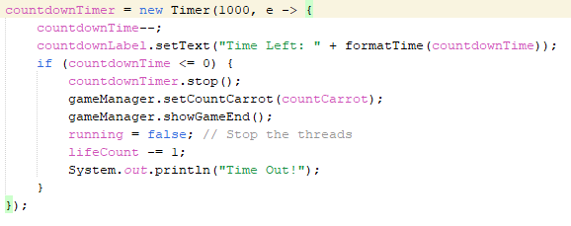 2.14.3 การนับถอยหลัง

ใช้ Timer สำหรับการนับถอยหลังเวลาของเกม โดยจะลดค่าของ countdownTime ลงทุก ๆ วินาที เมื่อ countdownTime เป็น 0 จะหยุด timer บันทึกคะแนนสุดท้าย และสิ้นสุดเกม

**บทที่ 3**

**สรุป**

**3.1 ปัญหาที่พบระหว่างการพัฒนา**

3.1.1 การตรวจจับการชนของแครท ระเบิดกับกระต่ายอาจไม่แม่นยำ แก้ไขโดยการปรับระยะห่างระหว่างวัตถุให้เหมาะสมขึ้น

3.1.2 การเคลื่อนที่ของแครอทและระเบิดไม่ลื่นไหล แก้ไขโดยปรับเวลา sleep ของ Thread ให้เหมะสม

3.1.3 เมื่อแครอทและระเบิดอยู่ในตำแหน่งใกล้กัน กระต่ายอาจชนทั้งแครอทและระเบิดพร้อมกัน ซึ่งอาจทำให้เกิดข้อผิดพลาด แก้ไขโดยเพิ่มลำดับของการตรวจจับหรือหรือปรับความถี่ในการเกิดแครอทและระเบิดให้เหมาะสมไม่ทับซ้อนกัน

**3.2 จุดเด่นของโปรแกรม**

3.2.1 การออกแบบ UI ที่ดึงดูดสายตา ใช้ภาพพื้นหลังที่เป็นเอกลักษณ์ของแต่ละหน้าจอ รวมถึง ตัวละครกระต่าย แครอท ระเบิดที่น่ารักมีเรื่องราว ช่วยเพิ่มความสนุกและทำให้ผู้เล่นเพลิดเพลินกับการเล่น

3.2.2 การแสดงคะแนนและชื่อผู้เล่นแบบเรียลไทม์ ผู้เล่นสามารถเห็นความคืบหน้าในการเล่นได้ตลอดเวลา และกระตุ้นให้ผู้เล่นพยายามทำคะแนนให้สูงขึ้น

3.2.3 เล่นเกมที่เข้าใจง่ายและเหมาะสำหรับทุกเพศทุกวัย ไม่ซับซ้อน

**3.3 คำแนะนำ**

-